**ČETRTEK, 23. april 2020**

Dragi 7. a,

spodaj vam pošiljam nekaj fotografij glede na včerajšnjo snov.

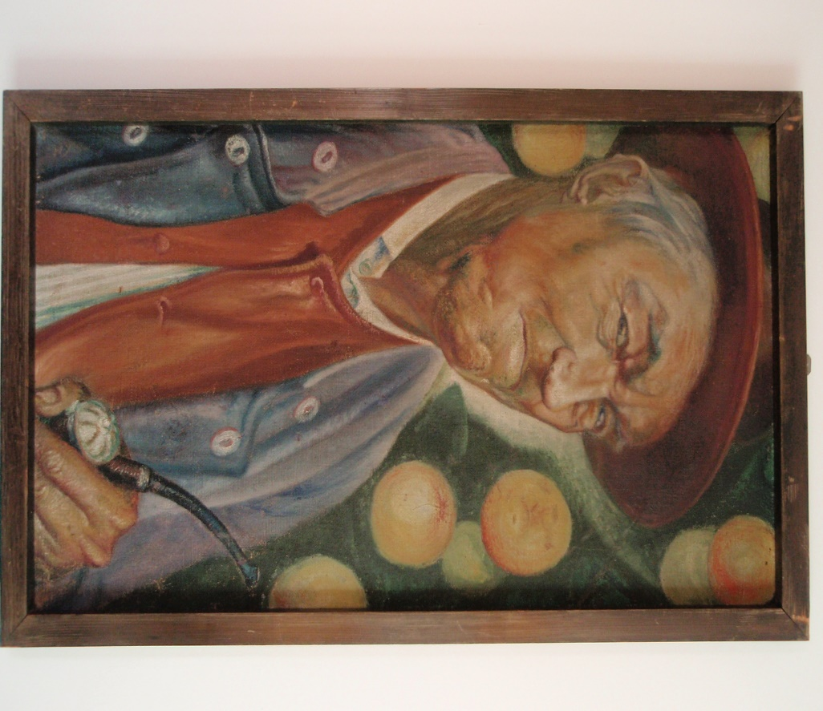Finžgarjev oče (Tone Kralj)

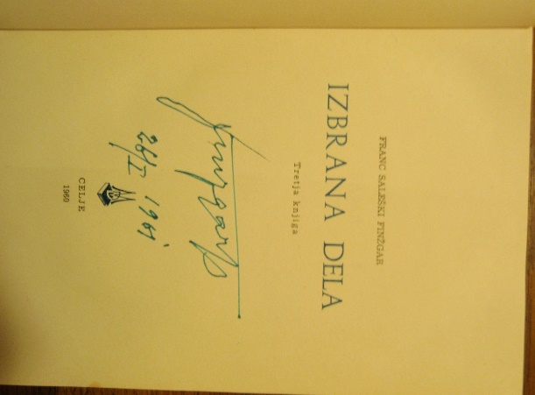 Moja knjiga z originalnim Finžgarjevim podpisom

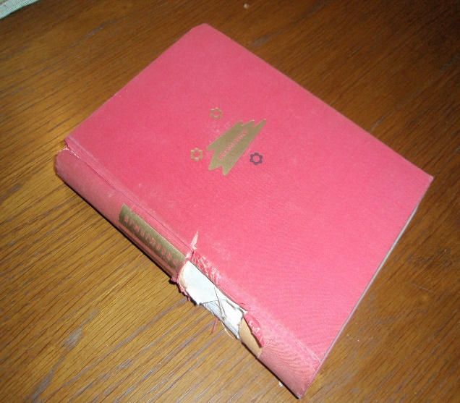 Rešena knjiga iz Finžgarjevega stanovanja v Ljubljani, ki so jo bombardirali med drugo svetovno vojno.

Danes pa je vaša naloga, da si v berilu preberete naslednje delo: **Josip Jurčič: Kozlovska sodba v Višnji Gori.**

Če želite, lahko prisluhnete tudi radijski igri:

<https://www.youtube.com/watch?v=NF8EHmZEcl8>

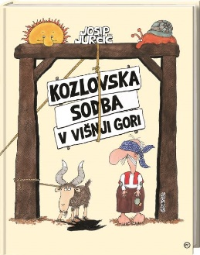

Prvi teden po počitnicah bomo še ponavljali in utrjevali, potem pa pride na vrsto ustno spraševanje. V poštev pridejo besedne vrste (!), sklanjatve, glagolski naklon, stalne besedne zveze, pesniška sredstva in obravnavana pripovedna besedila.

Za vsa vprašanja sem vam vedno na voljo!

Lepo vas pozdravljam in želim lepe počitnice!

Učiteljica Urša